SEGUICI

LA POLONIA SCONOSCIUTA
VARSAVIA - CZESTOCHOWA - CRACOVIA - WIELICZKA AUSCHWITZ - BLESLAVIA

LUGLIO E AGOSTO 2024 8 GIORNI | 7 NOTTI

DATA PARTENZA  LUGLIO 06- 13 - 20- 27 | CAMERA DOPPIA  1030 € | SUPPL. SINGOLA  330 €
AGOSTO 03-10-17 | 1080 € | 330 €
AGOSTO 24 | 1030 € | 330 €
Prezzi per persona base doppia | Riduzione 3° Letto Adulto € 30| Riduzione bambino 2/12 anni € 90
PARTENZA GARANTITA

LA QUOTA COMPRENDE
- Volo aereo da Milano o Roma in classe economica
- 7 notti negli alberghi menzionati o similari
- 7 prime colazioni
- 6 cene in Hotel
- Bus GT per i trasferimenti come da programma
- Guide Locali durante le visite
- AccOmpagnatore in italiano durante tutto il tour.

LA QUOTA NON COMPRENDE
- Tasse aeroportuali Euro 179,00 da riconfermare in sede di emissione
- Assistenza 3atours H24 e assicurazione annullamento viaggio COVID-19 Euro 40,00
- Pacchetto ingressi obbligatori di Euro 76,00 da pagare all’atto della prenotazione
- Tutto quanto non espressamente indicato in “la quota comprende”.

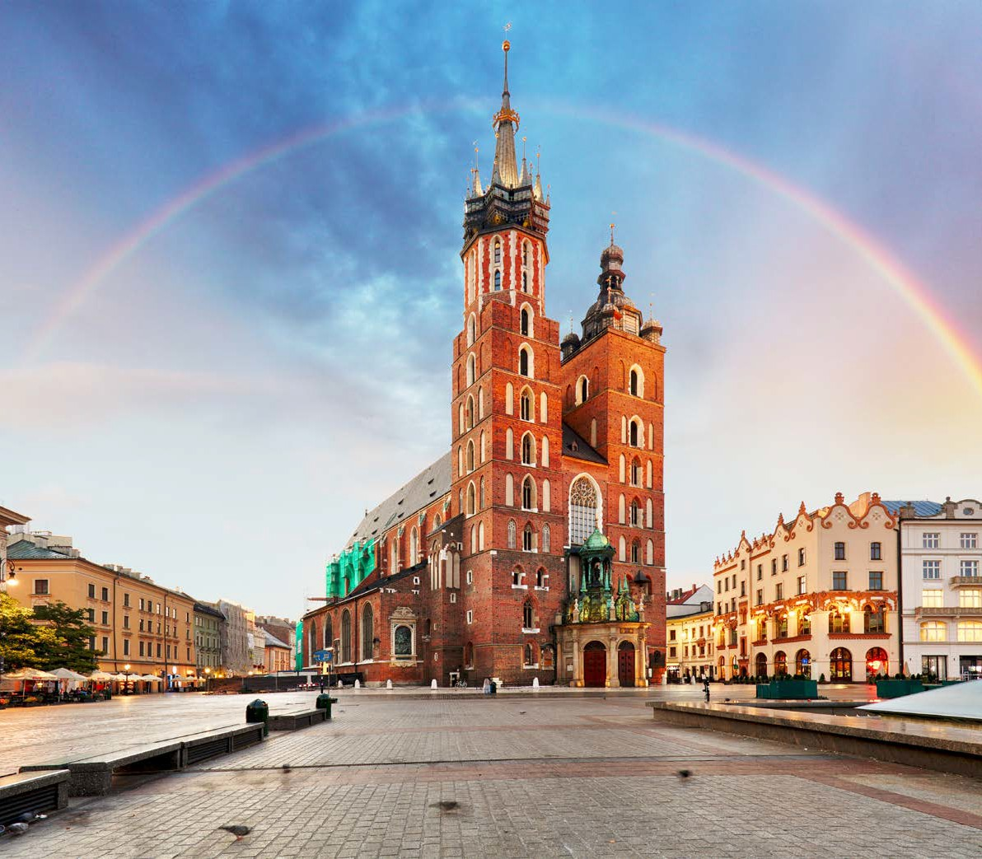

IM24

del programma

LA POLONIA SCONOSCIUTA
VARSAVIA - CZESTOCHOWA - CRACOVIA - WIELICZKA - AUSCHWITZ - BLESLAVIA

PROGRAMMA DI VIAGGIO

1º Giorno – VARSAVIA
Partenza dall’italia. Arrivo e trasferimento libero in hotel. Incontro con gli altri partecipanti e con la guida alle ore 19:00. Cena e pernottamento. 2º Giorno – VARSAVIA
Prima colazione. Incontro alle 09.00 ore, per una intensa visita guidata di Varsavia per l’intera giornata. Visiteremo il centro storico con la città Vecchia e la città Nuova e i loro innumerevoli angoli e posti rappresentativi come l’animata Piazza del Mercato e l’imponente Palazzo della Cultura e della Scienza (legato del periodo comunista del dopo guerra). Si passerà per il Tratto Reale, signorile strada pieni di edifici e palazzi storici, chiese ed altri monumenti. La città è stata distrutta durante la II Guerra Mondiale, ma ha recuperato una forma spettacolare diventando un caso unico tra le città Patrimonio dell’Unesco proprio per il valore dell’opera di restauro. Continueremo visitando il romantico parco monumentale de Lazienki dove si trova il monumento a Chopin ed il Palazzo sull’Acqua per poi concludere con la visita al Palazzo de Wilanow, residenza reale d’estate, chiamato “la Versailles polacca”. Cena e pernottamento.
3º Giorno – VARSAVIA – CZESTOCHOWA – CRACOVIA
Prima colazione. Partiremo per Czestochowa. Tempo libero per il pranzo. Visita di questo luogo di pellegrinaggio il più importante del Paese con la sua famosa Madonna Nera. Visita guidata del Santuario, del salone dei Cavalieri e delle diverse porte. Partenza direttamente per Cracovia. Cena e pernottamento.
4º Giorno – CRACOVIA – WIELICZKA – CRACOVIA
Prima colazione. Mattina dedicata alla più monumentale città del Paese e una delle poche risparmiata dalla distruzione della II guerra mondiale, che la rende di particolare interesse. È considerata patrimonio della Umanità dall’ Unesco. Visiteremo il cuore monumentale della città: la collina Wawel situata sul fiume Vistola, dove si trova l’omonimo Castello (che fu residenza reale), in stile rinascimentale; la cattedrale con la Cappella di Sigismondo, capolavoro rinascimentale, con la cupola realizzata dal Berrecci e l’opera funeraria dal Gucci. Attraverso la vivace piazza del Mercato, un vero museo; il Comune; la Chiesa di Santa Maria e i palazzi del centro storico. Ogni strada qui ci parla di storia. Tempo libero per il pranzo. Nel pomeriggio escursione alla vicina Wieliczka per la visita alla storica miniera di salgemma, che presenta stanze decorate, cappelle e laghi sotterranei… un mondo sotterraneo riconosciuto come Patrimonio della Umanità. Ritorno a Cracovia. Resto della giornata libera per godere di questa città sia passeggiando o semplicemente rilassandosi sorseggiando un caffè nella piazza del mercato ammirando le carrozze con i cavalli, ne avrete sicuramente un bel ricordo. Cena e pernottamento.
5º Giorno – CRACOVIA – AUSCHWITZ – CRACOVIA
Prima colazione. Oggi sarà una giornata dedicata a una delle pagine più sconvolgenti e nere della storia recente, l’Olocausto Ebraico. Inizieremo con la escursione ad Auschwitz e Birkenau, i campi di sterminio nazisti. In queste fabbriche di morte è impossibile non restare colpiti. Ritorno a Cracovia. Pranzo libero. Nell pomeriggio visiteremo il quartiere che ha ospitato una delle più grandi comunità ebraiche d’Europa: il Kazimierz, diventato molto famoso dopo il film Schindler’s List, oggi quartiere chic pieno di fascino. Pernottamento. Vi suggeriamo cenare in alcuni dei ristorantini caratteristici del centro storico a prezzi ancora molto convenienti.
6º Giorno – CRACOVIA – BRESLAVIA (WROCLAW)
Prima colazione. Partiremo presto direttamente per Breslavia. Tempo libero per il pranzo. Nel pomeriggio, visita guidata della bella Piazza del Mercato e degli antichi quanto incantevoli palazzi che la circondano, fino allo spettacolare Municipio gotico. Visita all’Università barocca che è storicamente una delle più importanti istituzioni della città. Da qui, infatti, sono usciti ben nove Premi Nobel. La visita terminerà con la parte antica dove si trova la cattedrale e un’isola sul fiume, dalla quale si potranno ammirare alcuni dei suoi numerosi ponti. Cena e pernottamento. 7º Giorno – BRESLAVIA (WROCLAW) – VARSAVIA
Prima colazione. Tempo libero per godere di questa interessante e piacevole città. Partenza per Varsavia, con fermata per pranzo (libero). Proseguimento per arrivare nella capitale. Cena e pernottamento.
8º Giorno – VARSAVIA
Prima colazione. tempo a disposizione e trasferimento libero in aeroporto per il volo di rientro in Italia.

Lista Hotel Previsti e similari:
Varsavia: Mercure Warszawa Centrum 4*Sup Cracovia: INX Design Hotel 4*Sup
Breslavia: Novotel Wroclaw Centrum 4*Sup

*** l’ordine delle visite potrà essere cambiato per esigenze organizzative senza modificare i contenuti

